Порядок оформления заявки в службе технической поддержки АСУ ТК
- Переходите на главную страницу АСУ ТК по ссылке: https://asutk.ru/SitePages/home.aspx
- Далее нажимаете на активную ссылку «Вход для специалистов».
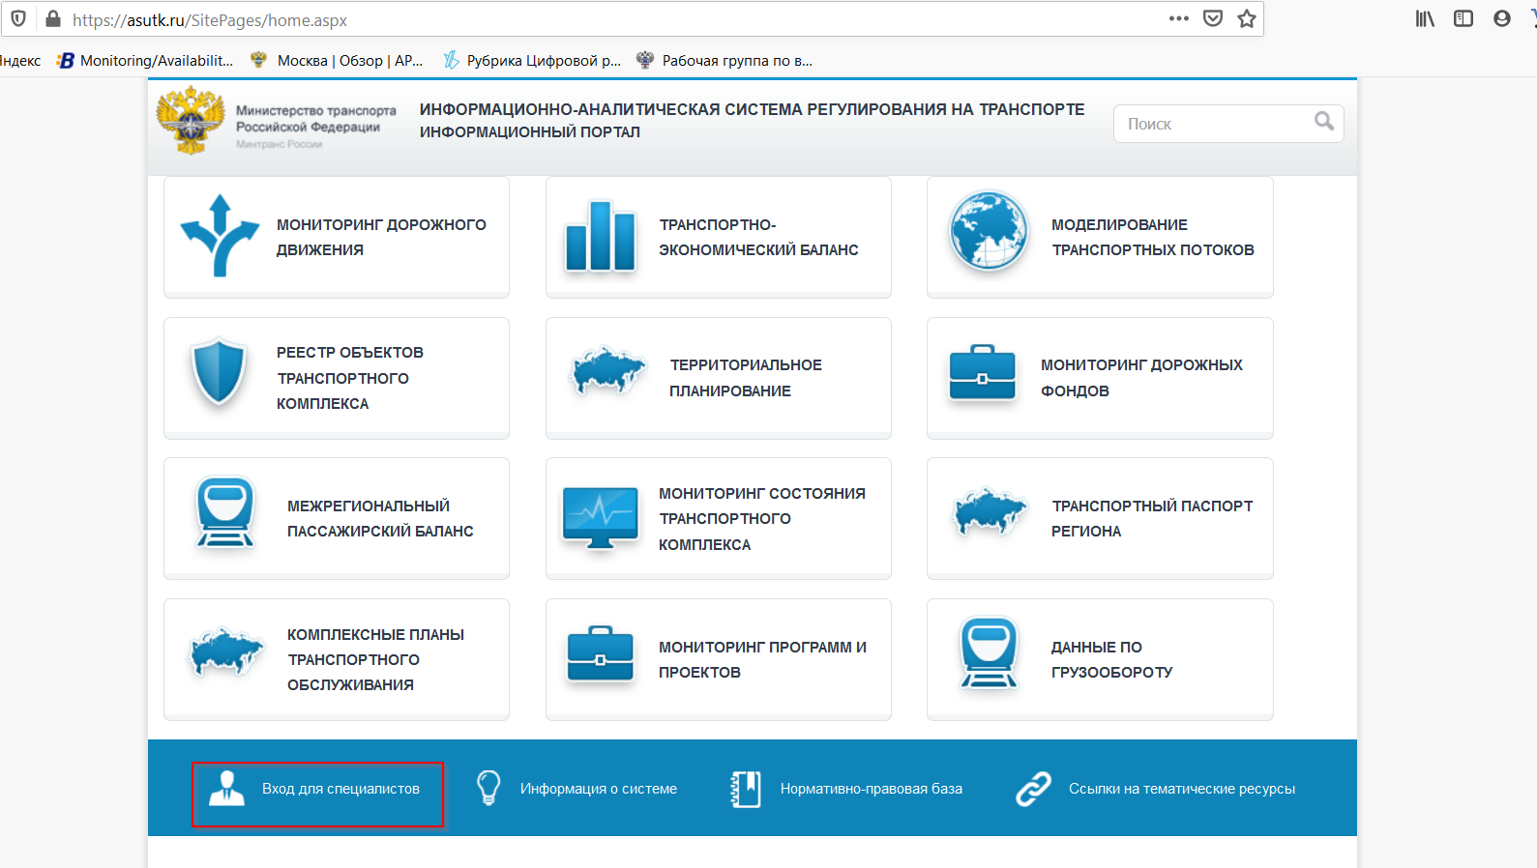
- Вводите учетные данные (логин и пароль) для входа в АСУ ТК. Нажимаете кнопку «Вход».
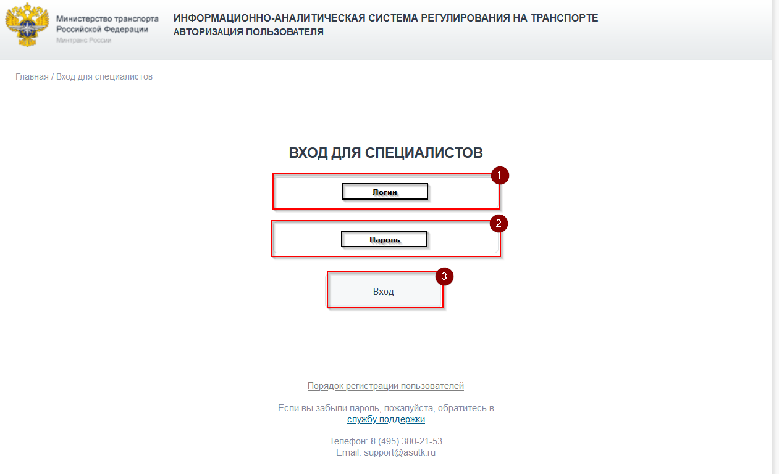
- На открывшейся странице нажимаете на кнопку «Служба технической поддержки».
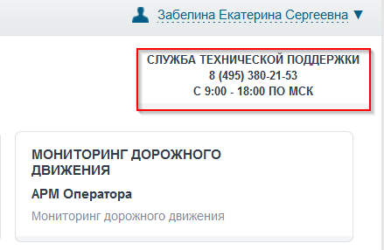
- Осуществлен переход на страницу Службы технической поддержки АСУ ТК.
- Выбираете кнопку «Создать заявку» и нажимаете на нее.
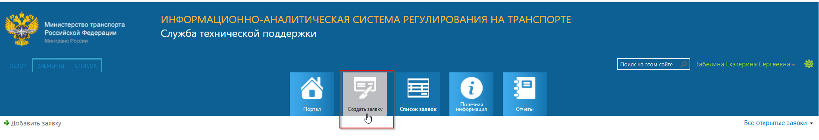
- В заявке заполняете поля:
- название;
- наименование системы - «Мониторинг дорожного движения»;
- тип заявки- заявка может быть и без типа, это необязательное для заполнения поле;
- приоритет заявки - определяет оперативность ее исполнения;
- описание – причина, по которой создана заявка с ее максимально подробным описанием.
Для прикрепления файла к заявке, необходимо нажать кнопку «Вложить файл». После оформления заявки, необходимо нажать кнопку «Сохранить».
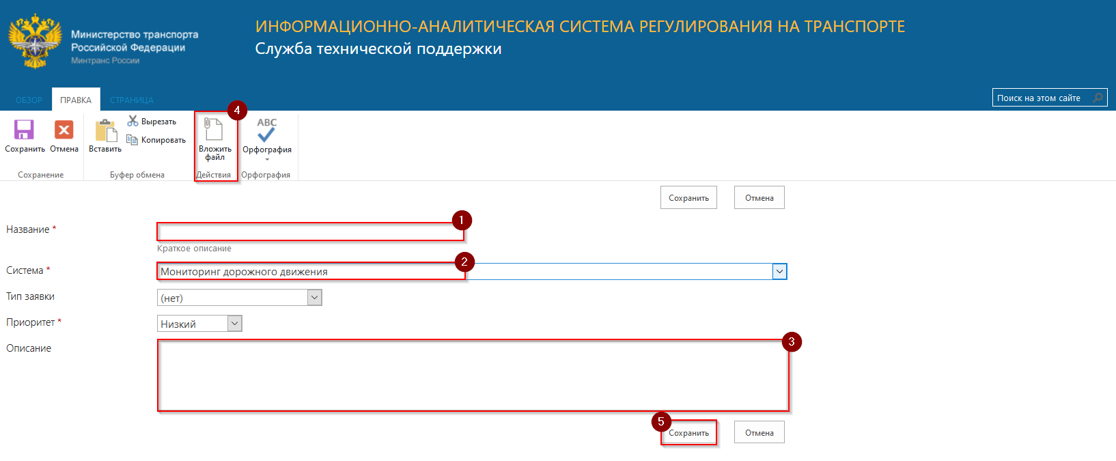
- Статусы заявок:
- новая – заявка создана и будет переведена сначала на ответственного, далее на исполнителя;
- назначено – задача сразу назначена на исполнителя;
- обратная связь – Заявителю оставлено сообщение от Исполнителя, требуется дополнительная информация для решения заявки;
- в процессе – в заявке достаточно информации для ее исполнения, заявка взята в работу;
- готов к проверке – необходимо, чтобы Заявитель проверил правильность исполнения заявки;
- выполнена – заявка выполнена в полном объеме;
- закрыта – заявка закрывается, если она дубль аналогичной заявки от одного и того же Заявителя, а также в случае, когда более 7 дней не получен ответ от Заявителя на дополнительно заданные вопросы по заявке.
По всем операциям по заявке (изменение статуса и т.д.) Заявитель получает оповещение на адрес электронной почты, указанной при регистрации в АСУ ТК.

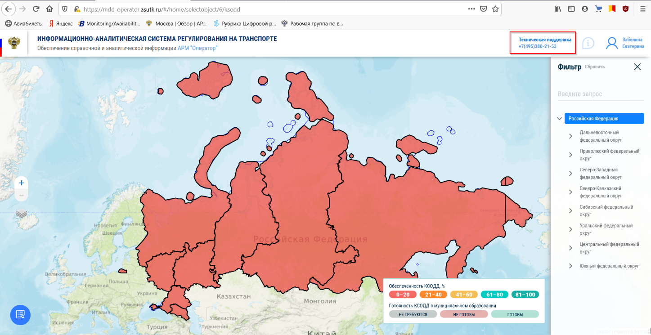
На страницу службы технической поддержки также можно перейти сразу со страницы АРМ «Оператор» ФЗ «Мониторинг дорожного движения».
Далее все шаги с 5 по 8 повторяются.

Как прикрепить файл в комментарии к заявке?
- Переходите в свою заявку - ссылка на заявку приходит на электронную почту Заявителя сразу после оформления заявки и далее при каждом оповещении о действиях с заявкой в информационном письме указана ссылка на заявку.
- На странице созданной заявки выбираете «Добавить комментарий» и нажимаете на данную активную ссылку.
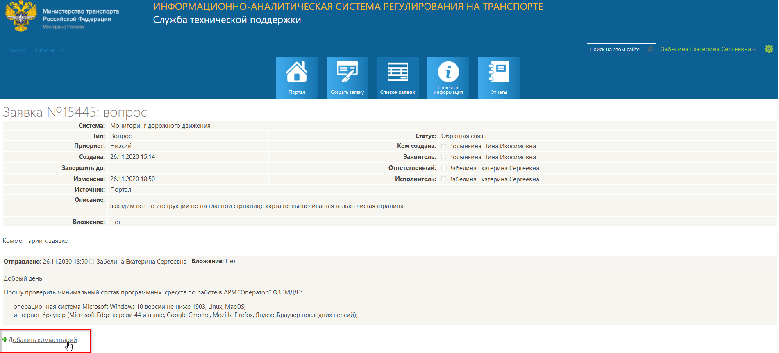
- В открывшемся окне добавляется текст в области «Комментарий». При необходимости добавляется файл. По завершении добавления комментария к заявке нажимается кнопка «Сохранить», после чего комментарий отображается в заявке и виден Исполнителю и Ответственному по задаче.
